智训云枢 个性化培训与学习智能体平台
智训云枢 ITN 面向高校课程、岗位培训与个人自主学习，由 Web 培训平台和 Lumin 桌面学习工作台组成。项目围绕知识点组织资料、学习任务和反馈：学员在 Web 端沿课程完成阅读、实操与测评，在 Lumin 中使用自己的教材和项目文档，完成检索、课件制作、随页问答与笔记整理。系统保存任务来源、生成产物和学习记录，供后续查询与学习使用。当前两端分别运行、独立保存数据，账号与学习档案互通列入后续建设计划。

一、行业背景与用户需求

（一）AI 学习产品的发展现状
生成式 AI 已用于答疑、课程辅导、资料研究与内容制作。ChatGPT、Claude、Gemini 等通用助手提供对话、文件理解和研究支持；Khanmigo、Coursera Coach 将辅导嵌入课程；Gemini Notebook（原 NotebookLM）围绕用户资料提供引用问答和学习材料；Dify、Coze、n8n 支持工具与工作流编排；Moodle、Canvas、雨课堂承担课程、作业和测验管理。学习者已有多种工具可选，但从确定目标、查阅资料到完成练习、整理成果，仍常需在不同工具之间切换。
下表按主要使用场景比较代表性产品。各类产品的定位不同，表中侧重说明学习者使用这些工具时仍需组织的内容。
表 1-1 代表性 AI 学习产品能力概览
产品类型 | 代表产品 | 主要能力 | 学习场景中的使用侧重
综合 AI 助手 | ChatGPT、Claude、Gemini | 对话与文件理解、项目空间、记忆，以及研究或学习模式 | 适合开放式问答与内容处理；课程目标、练习安排和个人资料的关联通常由用户组织
AI 学习辅导 | Khanmigo、Coursera Coach | 围绕课程内容答疑、分步引导、练习与反馈 | 围绕平台课程开展辅导；使用自有教材或项目资料时，仍需另行安排学习流程
资料研究 | Gemini Notebook（原 NotebookLM） | 基于上传资料问答、引用、思维导图、音频/视频和学习材料 | 围绕指定资料研究与整理；课程教学管理和本地文件任务需结合其他工具开展
Agent/工作流 | Dify、Coze、n8n | 搭建 Agent、知识库、工具调用与自动化工作流 | 提供通用编排能力；学习目标、知识点和学情需要开发者配置相应数据与流程
课程/教学平台 | Moodle、Canvas、雨课堂 | 课程、作业、测验、成绩与教学数据 | 以课程教学管理为主；个人资料处理与桌面任务通常通过扩展或其他工具完成
上述产品分别侧重课程管理、辅导、资料研究或任务执行。对于同时使用课程和个人资料的学习者，工具之间的任务衔接与记录整理仍需要额外投入。项目据此关注以下四类问题。

（二）现有学习流程的主要问题
课程、教材、网页和个人笔记放在不同入口。知识库能检索资料，课程平台能管理章节，但“这个知识点学到什么程度、用了哪些材料、做过哪些练习”没有共同归属，换一个入口就要重新说明。
生成结果通常停留在对话记录中。用户可以查看解释，但核对来源、检查可编辑产物、区分候选内容与已收录版本的步骤仍不连贯。内容越多，筛选与复核成本越高。
长任务执行期间，学习活动容易被打断。用户在等待课件或资料处理时，仍需切换会话、查看进度、控制文件权限，并将结果带回原来的学习位置。
Agent 平台具备工具编排和工作流能力，但学习目标、知识点、练习证据和复习状态通常不属于默认数据对象。用户或机构仍需自行搭建相应流程与数据结构。

（三）产品定位与核心思路
智训云枢由 Web 培训平台与 Lumin 桌面学习工作台组成。Web 端面向有课程组织的学习与教学，Lumin 面向使用自有教材、项目文档和个人笔记的学习者。两端采用统一的知识点语义，将课程资源、个人资料、生成任务、学习会话和记录纳入同一组织框架。
系统以知识点组织学习内容，并保留相关会话。一个概念可以关联目标、前置知识、讲义、实操、测验、课件和笔记；一次任务保存来源、执行状态和产物。用户再次进入应用时，可以从知识点找到相关资料和学习记录，继续尚未完成的任务。
项目将来源查看、产物预览和用户确认纳入学习流程。用户先检查检索片段或生成结果，再决定是否收录为学习资源；收录后的内容保留所属知识点与相关记录，供后续问答和复习使用。

（四）应用场景与产品边界
以一次持续两周的 Agent 入门培训为例。学员已经收藏教程、示例项目和零散笔记，却仍需判断先读哪章、该做什么练习，以及程序跑通是否等于掌握概念；教师面对不同基础，也要调整讲解深度和训练量。项目围绕上述学习任务组织功能。
典型使用路径如下：学员在 Web 端从学习目标进入知识点，完成阅读、实操、作答、笔记与复习；教师在平台组织资源并查看记录。在 Lumin 中，学员把个人教材或项目资料建成知识库，用知识网络整理概念，限定知识点后生成真实课件，在课件页右侧继续对话，并把笔记、任务和学情带入后续会话。
当前原型主要服务三类对象：需要把课程落到具体知识点的学生，需要组织讲义、练习和反馈的教师，以及使用自有项目资料的自学者。三类对象的共同需求，是让材料、操作结果和后续复习围绕同一个概念保存。
课件、实践清单、学习计划与检索结果均保留来源或任务记录。用户可以回看依据、修改产物并继续学习；任务失败时，界面显示错误与重试入口。
当前版本重点验证课程学习与个人资料学习的核心流程，尚未开展规模化教学应用或学习效果对照研究。

二、产品构成与学习流程
项目 | Web 培训平台 | Desktop 学习工作台
学习入口 | 浏览器、平台账号或游客画像 | Windows 应用、本地资料目录
内容组织 | 课程、章节、知识点与教学资源 | 知识库、知识网络、导图与会话
主要任务 | 在线学习、实操、测评与复习 | 资料学习、课件生成与复习
数据位置 | 平台数据库与资源服务 | 本机 SQLite、文档和产物目录

Web 培训平台服务于有明确课程和教学组织的场景。学员查看学习目标，进入对应知识点，再选择讲义、实操、测评和课件；教师据此组织教学资源，管理员维护机构成员、账号与平台配置。课程结构为不同角色提供共同的工作范围。
Lumin 面向使用自有教材、项目文档和个人笔记的学习者。用户添加资料后，可以检索原文、整理知识结构，并围绕一个知识点提出学习任务。应用把课件、练习、笔记与相关会话保存在本机，后续问答可使用已记录的学习目标和状态；用户按用途配置所需外部模型。
Web 端组织课程内的目标、资源、练习与反馈，Lumin 处理学习者自己的教材、项目文档和具体任务。两端采用相近的知识点组织方式，但当前独立部署、分别保存数据，尚不支持自动共享学习记录。平台账号和学习档案的跨端同步见第八章建设计划。

三、Web 平台课程学习与教学组织

（一）课程入口与学习路径
学员进入课程后，首先需要确定当前学到哪里、下一步应处理什么。首页汇总当前章节、学习建议和复习入口，知识网络进一步呈现章节与知识点的关系。展开节点后，学员可查看掌握目标与推荐资源，再定位到具体知识点；底部章节速览与右侧导航便于在课程中切换。图 3-1 和图 3-2 展示了从继续学习到定位内容的过程。
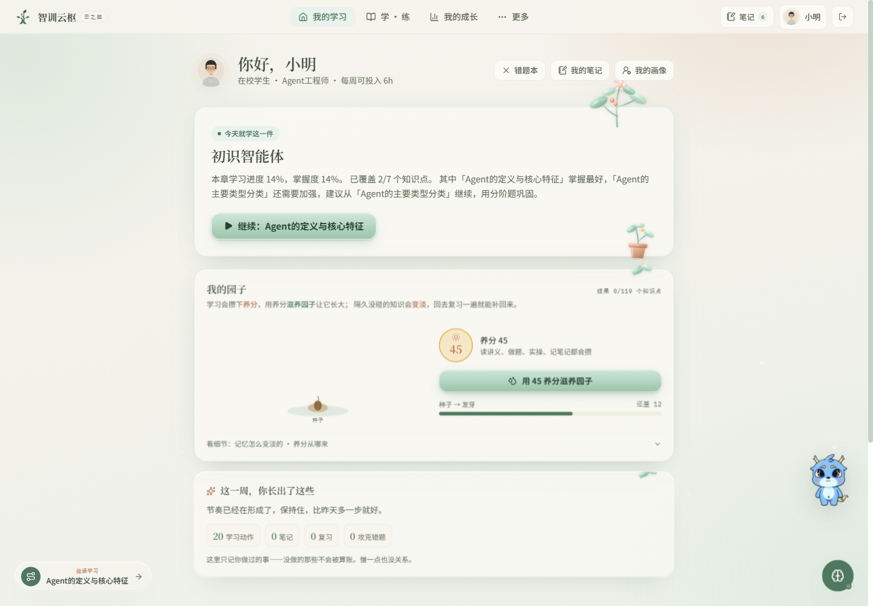
图 3-1 Web 学习首页与继续学习入口
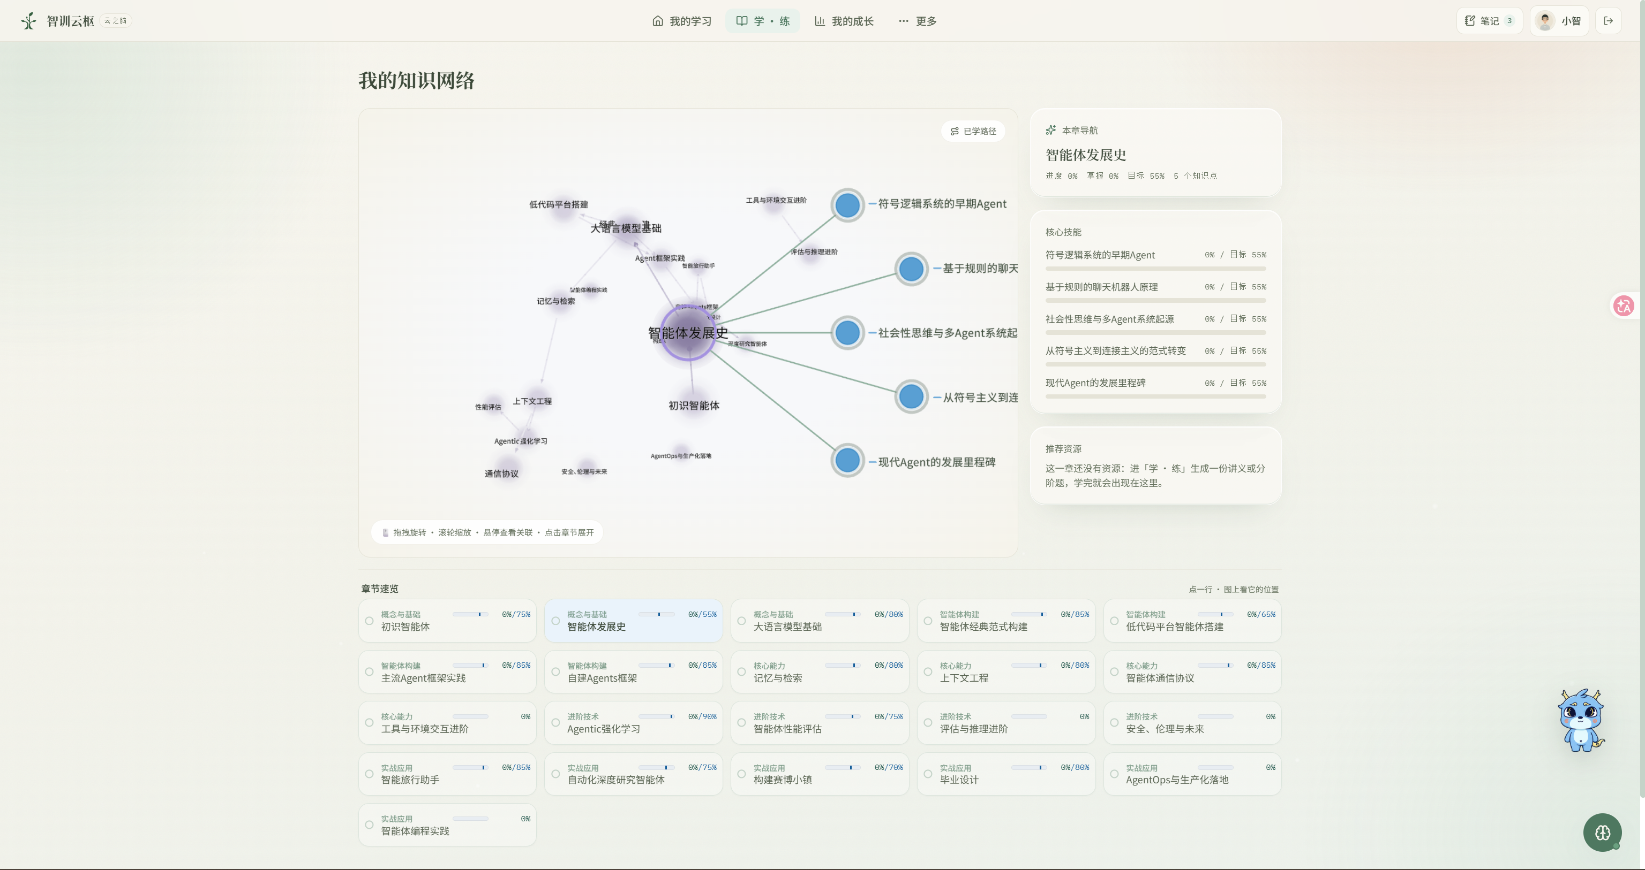
图 3-2 Web 知识网络与章节导航

（二）学习画像与资源选择
同一知识点需要适应不同的学习起点。游客入口提供零基础探索、研究进阶和工程实践三类画像，分别侧重概念解释、原理分析与工程训练。进入知识点后，学员在同一窗口选择领学讲义、实操指南、分阶测试题和交互课件。概念阅读与动手训练因此保持知识点归属，学员可以带着同一个问题继续练习。
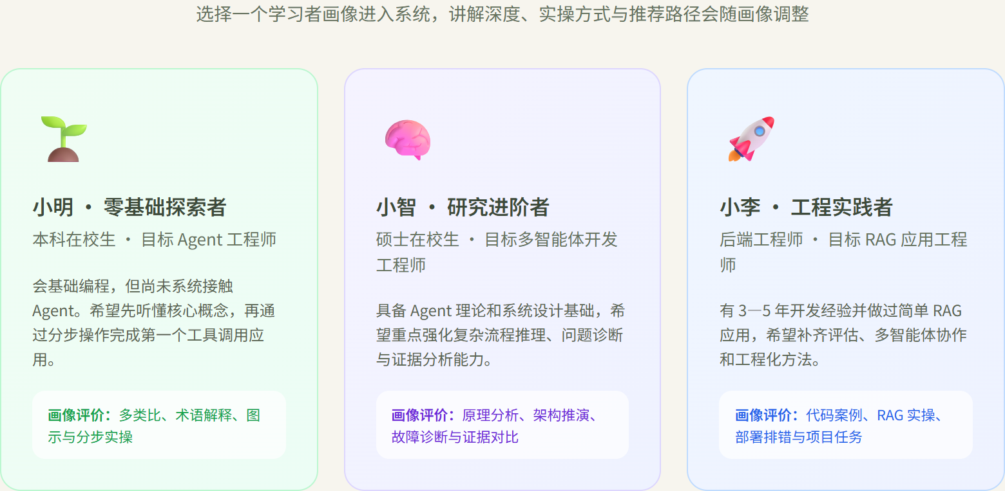
图 3-3 Web 学习画像选择
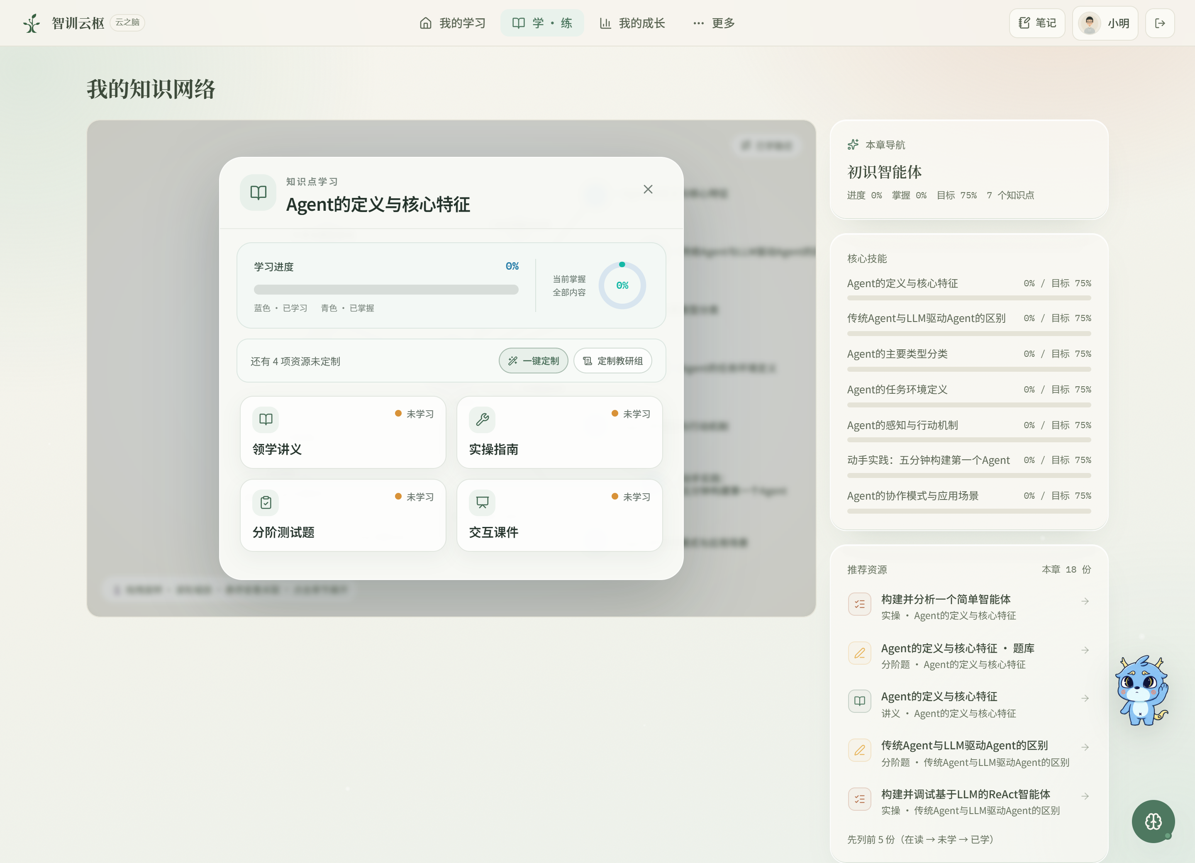
图 3-4 Web 知识点学习与四类资源入口

（三）实操训练与作答反馈
阅读之后，学员需要用操作和作答检查理解。实操资源把目标拆为准备条件和操作步骤，提供目录、检查项与进度记录，便于对照要求完成训练。分阶题按作答进度推进，提交后展示判分与解析，完成的题组仍可回看。图示题组包含 5 道题，完成状态为 100%；学员可以结合题目解析与自己的操作结果，确定需要补练的内容。
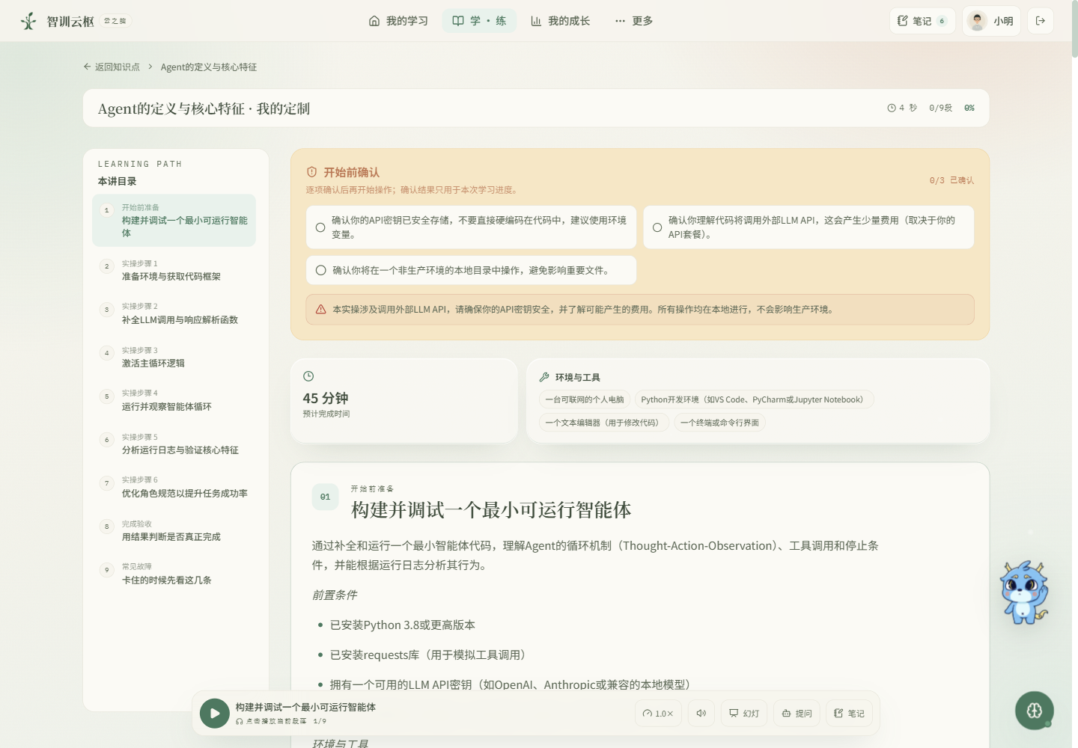
图 3-5 Web 个性化实操与步骤导航
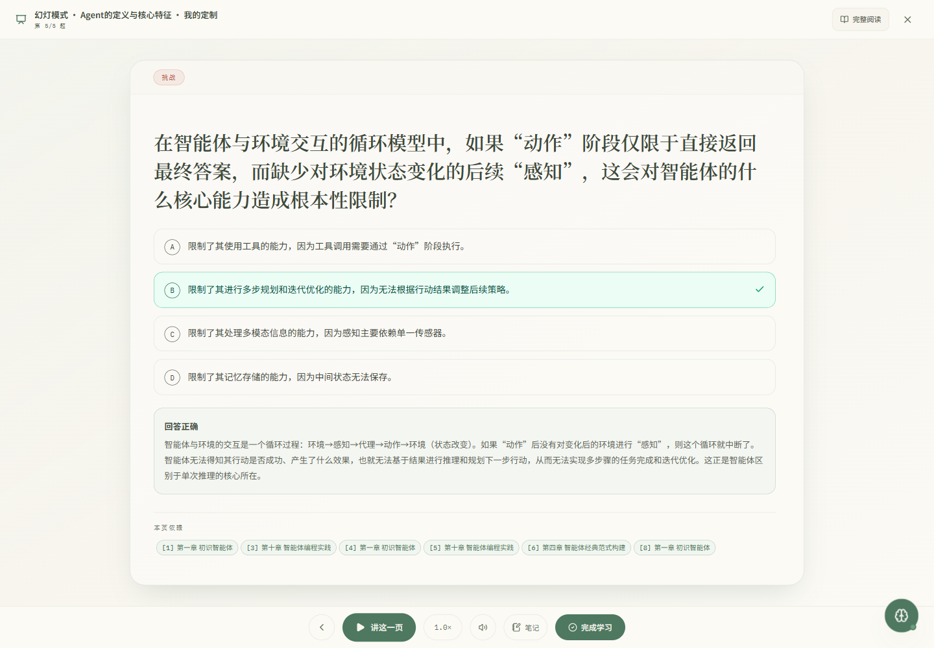
图 3-6 Web 分阶练习与作答结果

（四）学习笔记与阶段反馈
一次题组结束后，学习还需要延续。学员可保存带课程来源的笔记，在错题本记录错因并再次作答；成长页汇总掌握度、学习投入、计划完成度和资源偏好。笔记帮助学员回到当时的概念与问题，错题和阶段反馈则提供复习依据。学员下次进入课程时，可以先处理尚未解决的问题，再推进后续内容。
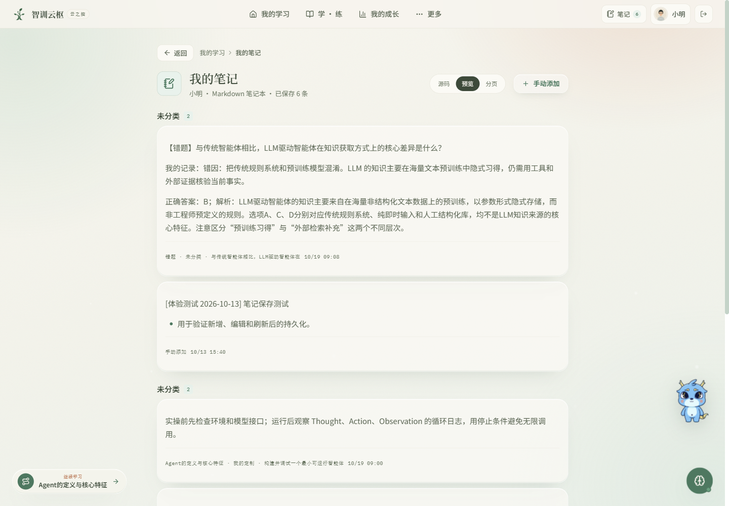
图 3-7 Web 课程笔记与学习记录
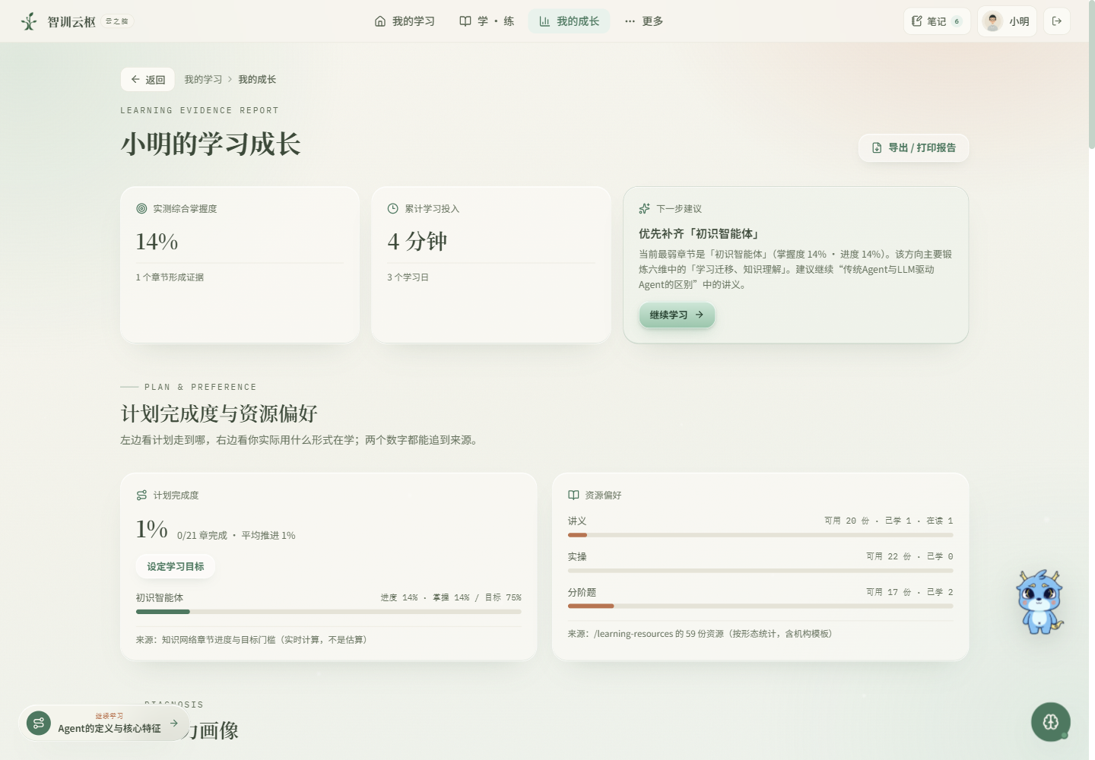
图 3-8 Web 成长报告与学习反馈

（五）来源追溯与内容复核
学习资源需要支持回到原文核对。讲义和实操中的引用标记对应具体资料，资源页列出来源标题、内容摘要与相关位置；学员对结论有疑问时，可以检查上下文并提交复核反馈。教师也能沿知识点、资源和任务记录检查生成内容与学习目标是否一致，再修订讲解或训练要求。来源信息同时服务于学习者理解内容和教师复核资源。

（六）教学组织与资源管理
教师按课程、章节和知识点组织讲义、实操、测试与课件，定制任务保留生成进度和结果。教学安排据此连接到学员的具体学习内容，教师可结合学习记录调整后续资源。管理员通过独立入口维护组织成员、知识结构和资源目录，为课程使用提供账号与资源管理支持。
在 Agent 入门课程中，学员先从“初识智能体”阅读概念讲义，再按实操步骤构建并分析简单智能体，随后用分阶题检查理解。出现问题时，学员可回到引用资料，保存错因与笔记，再带着这些记录继续训练。下表概括了这条学习流程：每个环节既有用户动作，也有相应记录，便于课程持续推进。
环节 | 学员操作 | 平台记录与反馈
进入课程 | 选择画像，查看章节与知识点 | 目标水平、当前进度与资源入口
阅读与实操 | 阅读讲义，按步骤完成训练 | 阅读位置、完成标记与学习时长
作答与复习 | 提交答案，查看解析，整理错题 | 作答结果、错题与复习记录
持续学习 | 记录笔记，查看成长与下一步建议 | 笔记来源、掌握度与阶段反馈

上述流程覆盖课程内的学习与反馈。学员需要补充教材、整理项目文档或制作自己的课件时，可以使用 Lumin 开展个人资料学习。

四、Lumin 个人资料学习与任务执行

（一）本地知识库与知识结构
课程之外，学习者常有自己的教材和项目资料。Lumin 允许选择文件夹或单个文件建立知识库：文件夹原地使用，单文件保存副本，建库后可修改名称。索引后的资料支持检索和原文回看，预览保留 Markdown 表格、代码块与配图；同一小节连续显示，跨分页表格保持完整。已索引内容保留为快照，原文件移走后仍可回看当时的依据。
资料进入知识库后，用户可用知识网络整理概念关系，查看连线上的关系说明，并为节点配色、补充笔记。学习导图按教材章节组织知识点和相关资源，便于为一次任务限定范围。生成时显示阶段进度与服务返回的 token 用量，用户可以了解任务推进情况。图示采用 Hello-Agents 示例资料，相关索引和学习记录保存在本机。
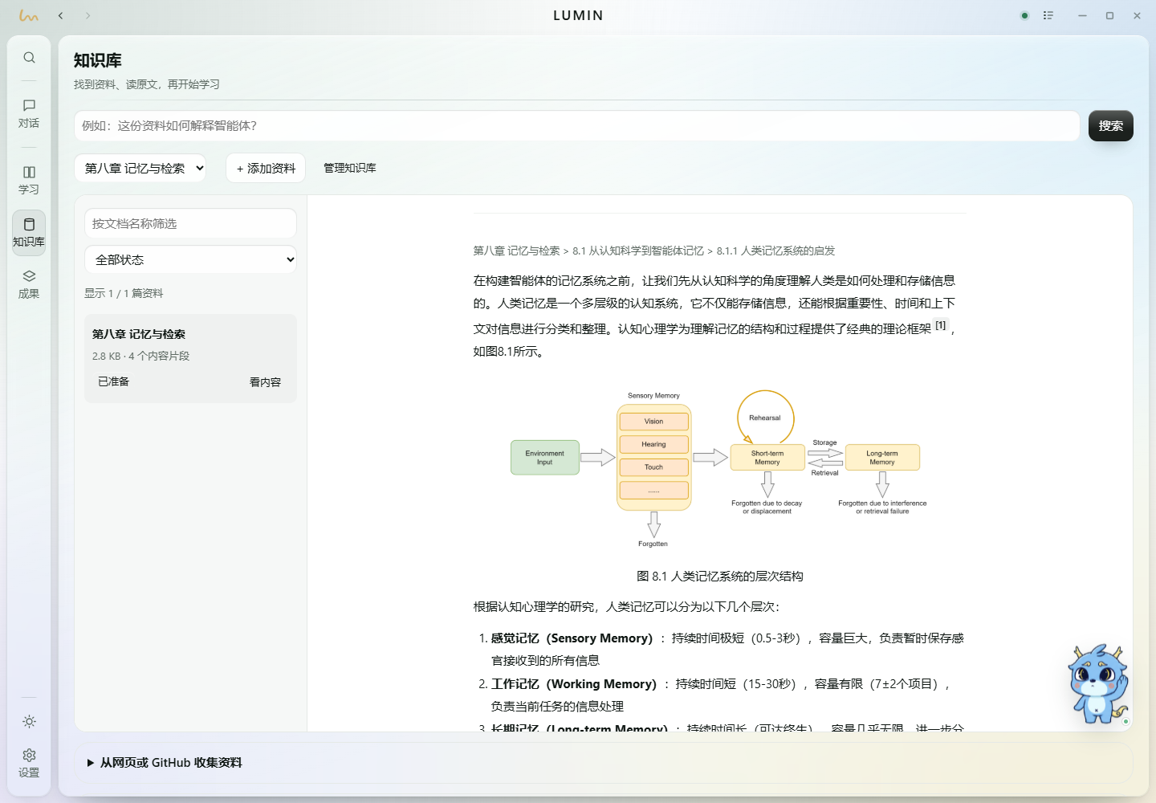
图 4-1 Desktop 知识库原文与本地配图预览
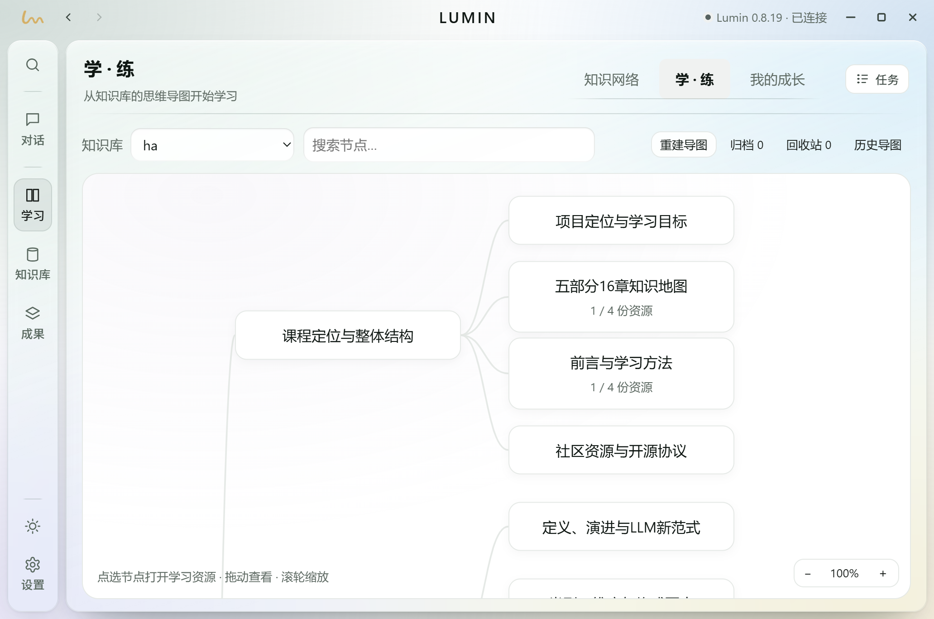
图 4-2 Desktop 学习导图与章节组织

（二）课件生成与页面问答
围绕选定知识点制作课件时，Lumin 先确认必要的受众、用途、页数与风格，再组织内容、背景、页面布局、讲者备注和文件输出。结果是可编辑的 .pptx，应用中的预览对应实际课件。用户先检查候选结果，满意后再收录为学习资源。课件生成与后续学习因此使用同一份产物，便于核对内容并继续修改。
图 4-3 展示了生成之后的学习过程：学员翻到验收清单页，追问删去测试记录、只留“运行成功”是否足够。Lumin 依据当前页“另一人可复现”的标准，说明应保留输入、预期与实际结果，以及记录对失败定位的作用。右侧会话保留课件标签和当前页上下文，学员可以继续追问或切换会话；涉及附件文件读写时，仍需逐次确认。
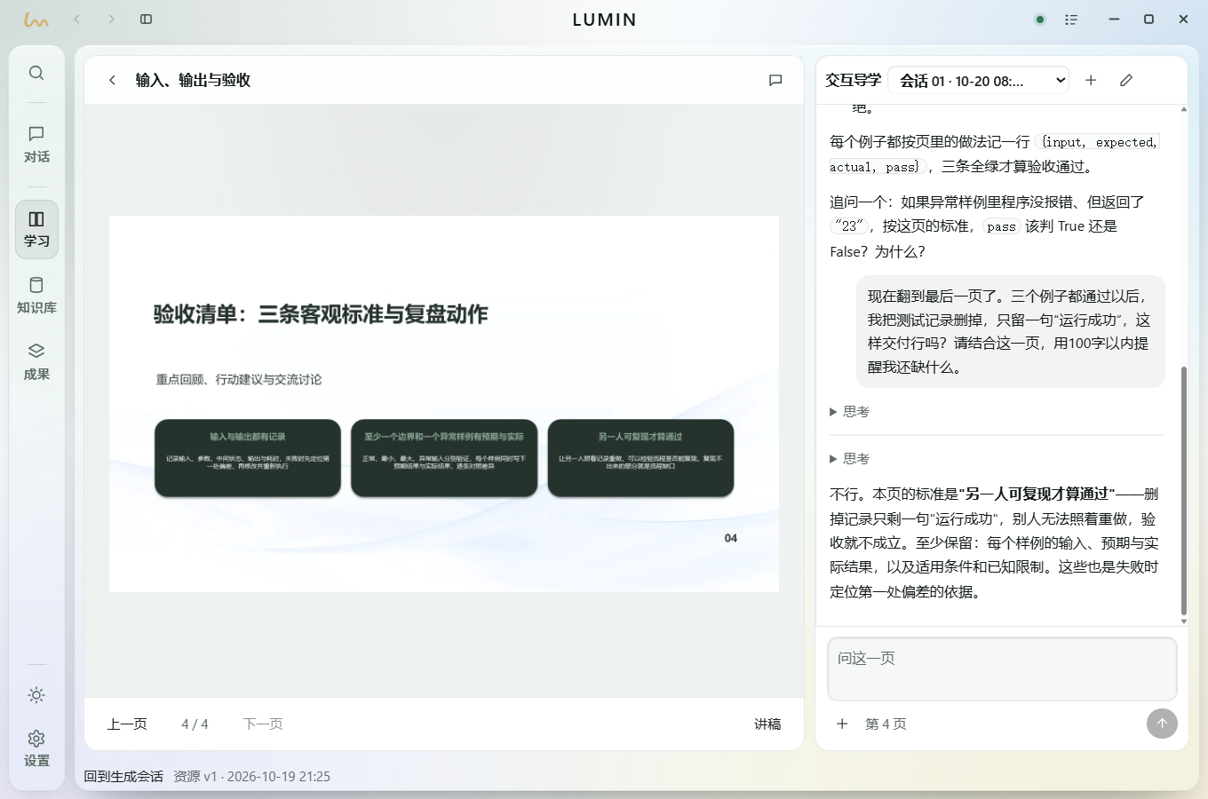
图 4-3 Desktop PPT 演示与页面问答

（三）资料问题与实践任务
理解概念后，学员还需要明确动手时应做什么。在已有实机案例中，用户指定 ha 知识库中的模型上下文协议（MCP）内容，要求整理工具调用步骤、常见失败点与上线前检查项。Lumin 检索相关资料，输出连接与发现工具、标准化调用和结果整合三个步骤，补充两个常见失败点和 8 项检查表，并附资料引用。图 4-4 记录了该次任务的 26 秒、3 步执行过程；实践清单为用户提供了可逐项核对的操作要求。
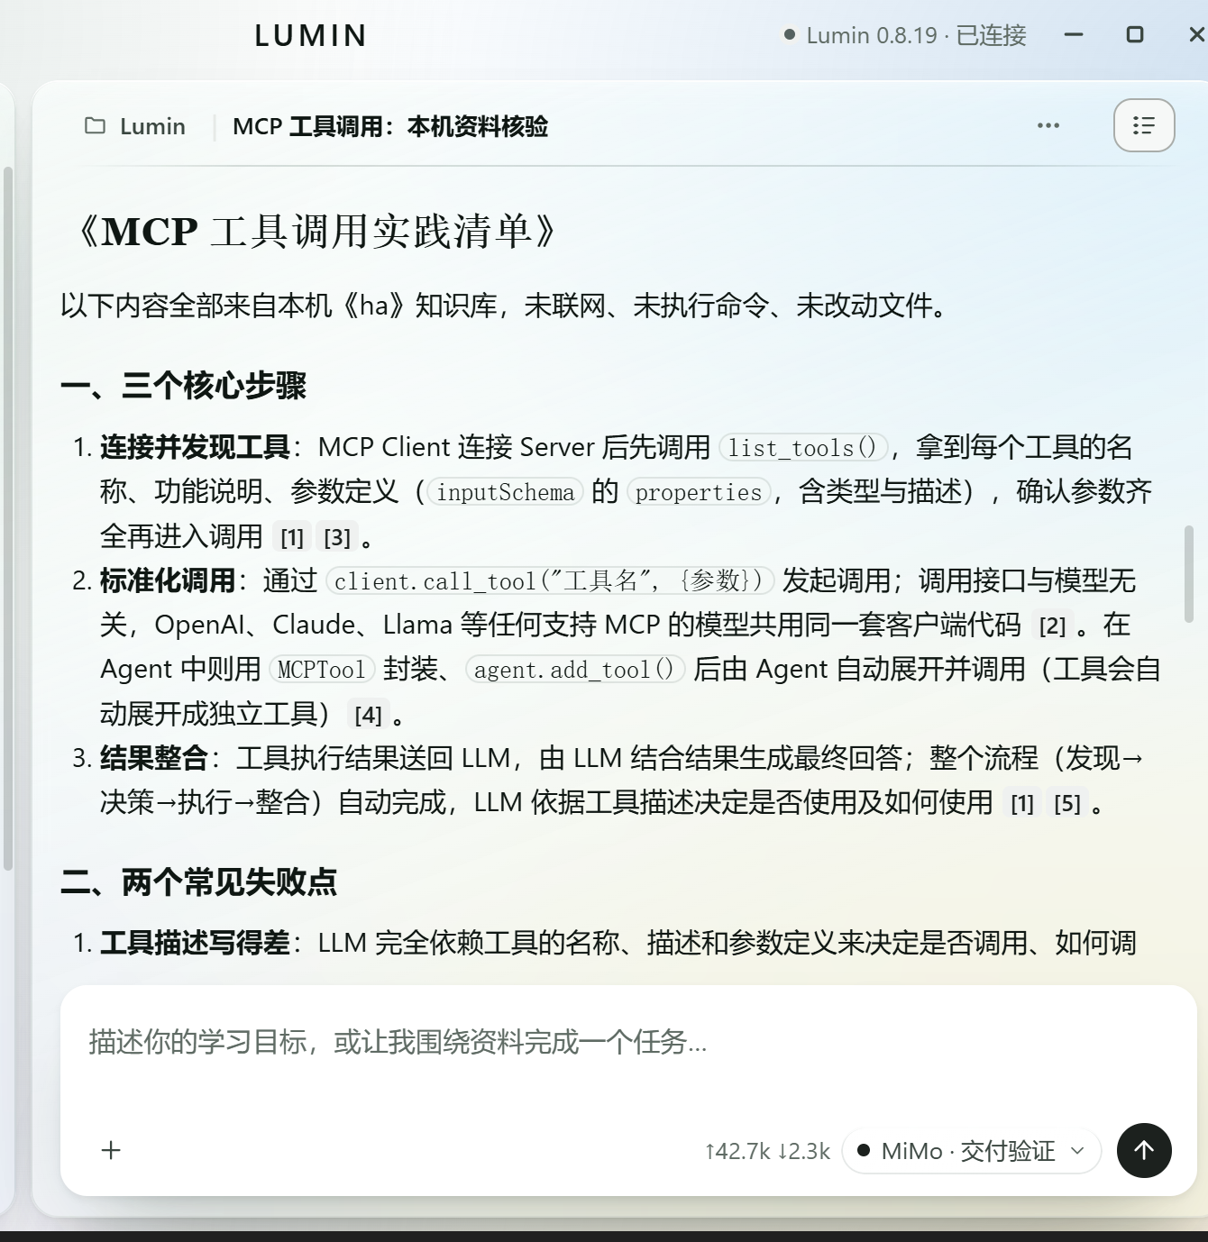
图 4-4 Desktop MCP 实践任务输出

（四）可用时间与学习计划
学习计划需要对应用户能够投入的时间。在另一任务案例中，用户给出学习周期、资料范围和每天可用时间，Lumin 形成 D1 至 D7 学习表，将目标、教材章节、30 至 60 分钟练习和完成标准放在同一安排中，并给出 3 条资料依据。计划覆盖智能体基础、ReAct、框架与综合实践，用户可据此选择当天的学习任务。图 4-5 中该次任务为 30 秒、8 步；两例耗时均为当次运行记录，实际耗时随模型、资料范围与网络条件变化。
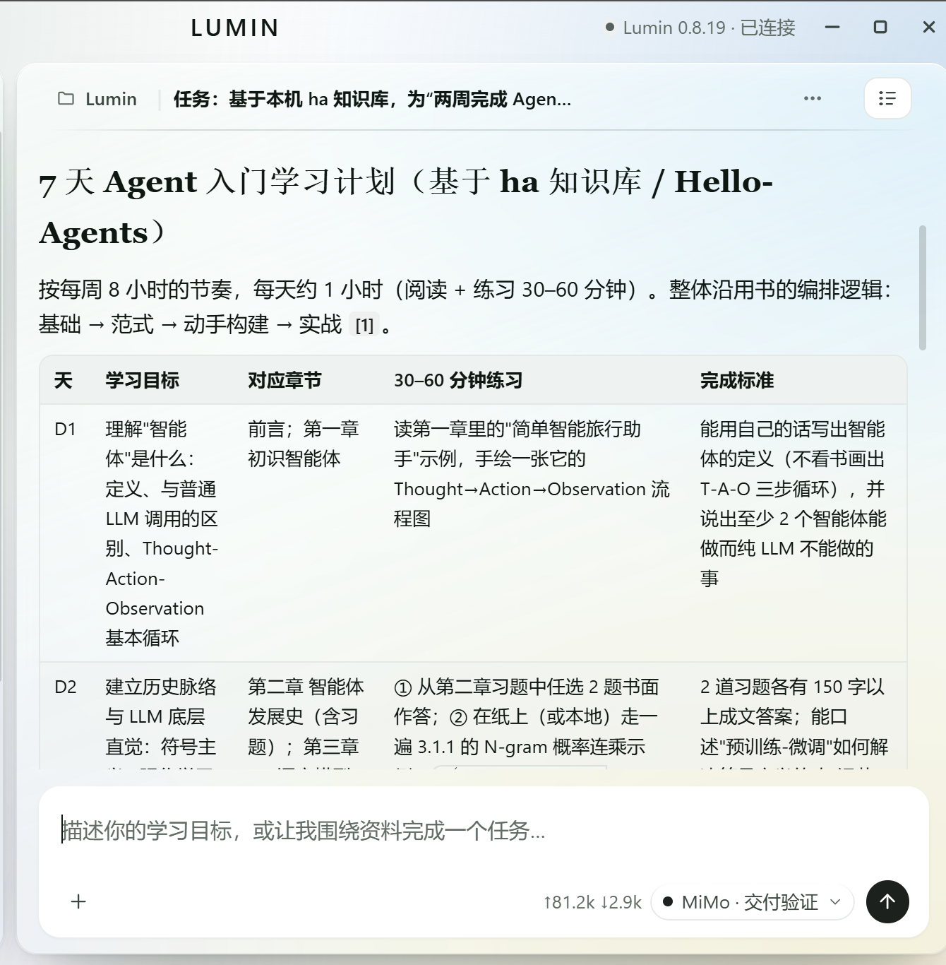
图 4-5 Desktop 7 天学习计划

（五）模型用途与语音服务
上述资料问答、检索、课件生成和朗读需要不同的模型能力。用户在“模型与接口”中填写服务地址、密钥与模型名称，再分别绑定对话、向量、图片理解和 TTS 用途。未配置向量模型时，资料仍可按关键词检索；语音朗读支持协议、音色和格式配置，可以先试听，再通过 Lumin 的语音工具朗读文本。下表说明每类配置在学习流程中的位置。
用途 | 配置内容 | 对应功能
对话与生成 | 兼容接口地址、密钥与对话模型 | 资料问答、学习计划与内容整理
向量检索 | Embedding 模型及对应服务 | 知识库语义检索；留空时使用关键词检索
图片与文档理解 | 支持图像输入的视觉模型 | 资料配图与文档页面描述
语音朗读 | TTS模型、音色、协议与格式 | 讲义朗读、试听与语音工具

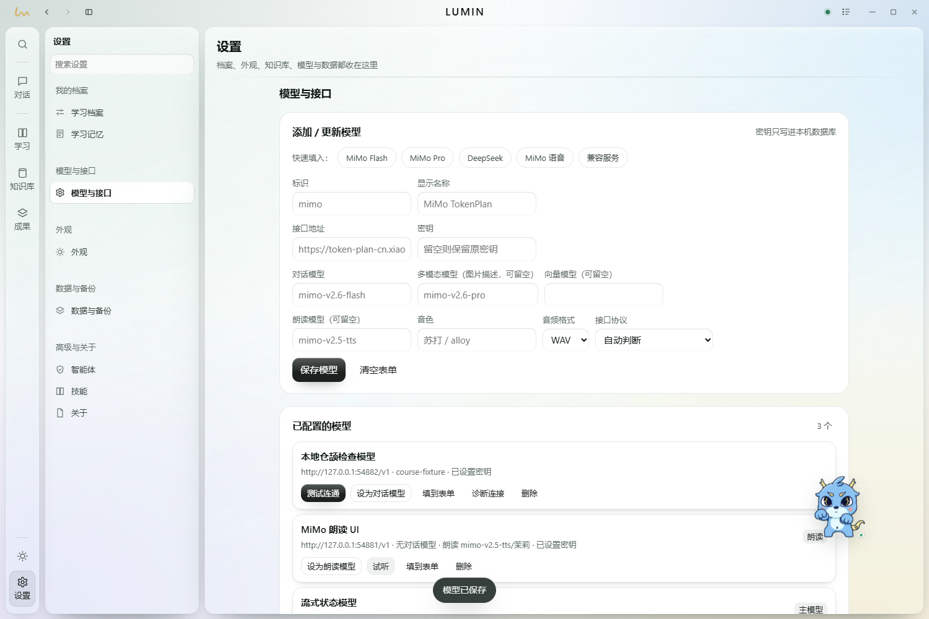
图 4-6 Desktop 模型用途与语音服务配置

（六）学习记录与后续问答
一次任务完成后，后续回答还需要了解用户的学习状态。Lumin 将目标、偏好与实际学习记录分别保存：目标和偏好保留本人原话及来源，阅读位置、章节完成、测验、导学检查点和复习队列来自对应操作。首次作答与最新重试分别记录，本人完成标记也与作答证据分别解释，便于区分读过内容、完成练习与已有何种验证。用户可以查看、编辑、删除记忆，或明确要求遗忘。
用户保存“喜欢用图书馆借书类比编程概念”和“刚学会函数、还没学类”后，新会话的函数解释会沿用这些信息。用户要求遗忘举例偏好后，后续会话不再召回该偏好，学习阶段信息仍保留。个性化回答因此有可查询、可调整的记录依据。
学习足迹与成长页按实际活动回顾进展，用户可以结合笔记、作答和复习记录决定下一步任务。顶部任务中心保留后台状态，较长的生成任务运行时仍可切换会话继续学习；工作台支持浅色、深色与跟随系统，桌宠提供可收起的状态提示。
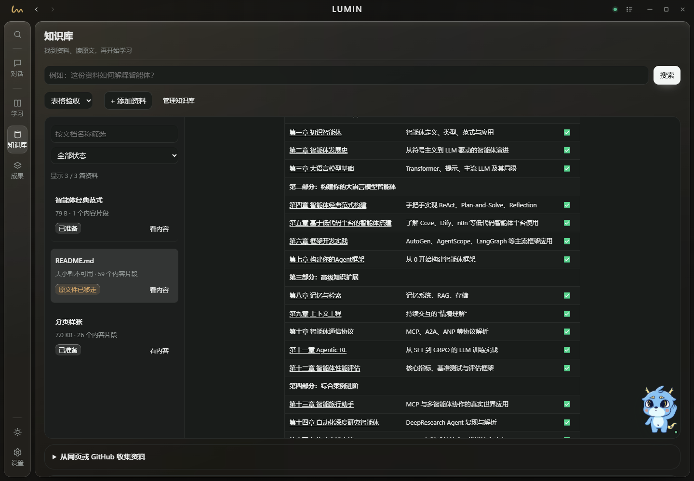
图 4-7 Desktop 深色主题与资料阅读示例

五、关键设计与创新点
项目的设计重点是让资料、生成任务和学习记录保持对应关系。以下四项设计分别回应前文的资料分散、结果难核对、长任务中断与学习流程需自行搭建等问题。

（一）以知识点统一课程、资料与反馈
针对资料分散、学习记录难以对应的问题，项目采用知识点作为内容归属。Web 端围绕课程知识点组织讲义、实操和测评；Lumin 在个人知识库中关联节点、课件、笔记与随课会话。用户可在各自应用内从一个概念查找相关资料与记录。两端目前共用这一组织思路，数据尚未互通。

（二）以可核验产物管理生成内容
内容生成先确认范围、资料依据和输出结构，候选稿与已收录版本分别管理。PPT 任务保留可编辑文件及应用内实际预览，资料收集先暂存、由用户核对后再并入知识库；知识图谱按分批摘要、受控并行和缓存推进，并显示阶段进度与 token 用量。用户可先核对依据与产物，再决定是否收录，降低将流畅文本直接视为学习成果的风险。

（三）以会话隔离与审批机制保障学习连续性
随课会话携带资源和当前页上下文，用户翻页后可以继续追问；笔记、记忆和复习信息通过工具访问，并参与新会话。长任务在后台运行，用户仍可新建或切换会话；文件读写、附件和审批保持会话归属，任务可停止、重试或补充要求。长任务执行期间，学习活动无需中断，文件权限也不会跨会话混用。

（四）以仓颉实现学习任务运行内核
针对通用 Agent 平台需要另行配置学习流程的问题，Lumin 在运行内核中定义知识库、资源、会话、任务和审批等对象，并提供检索、笔记与学习记录工具。仓颉实现 Agent 循环、模型适配、工具调用、会话调度和学习数据聚合，SQLite 驱动也采用仓颉实现。Electron 管理窗口与本地进程，外部模型负责推理，Python 与 Node 组件处理 PPT 文件输出和渲染。用户配置模型并添加资料后，即可发起学习任务。
教师据此组织课程资源并查看学习反馈，学习者可以核对来源、选择产物、管理笔记和记录。模型提供内容理解与生成，应用维护任务状态、权限和数据归属。部署方或用户可以更换模型服务，已有资料与学习记录仍由应用保存。
当前原型主要用于课程辅助、个人资料学习和教师资源准备。跨机构管理与学习效果评估仍需结合后续应用开展。

六、技术架构与实现
系统分为 Web 服务和 Desktop 本地运行两部分，分别承担课程教学与个人资料学习。以下说明核心组件、任务执行和数据保存方式。

（一）Web 服务架构
Web 采用浏览器与服务端部署方式。Nginx 提供同源入口，React 与 TypeScript 页面通过仓颉 API 网关访问业务接口。仓颉业务服务处理账号、组织、学习进度和资源数据；Python Agent 服务承担内容生成、教研、语音与自适应题检查点，平台 MySQL 保存课程、任务和学习记录。图 6-1 展示了两类产品的组件职责，后文分别说明任务如何执行与保存。
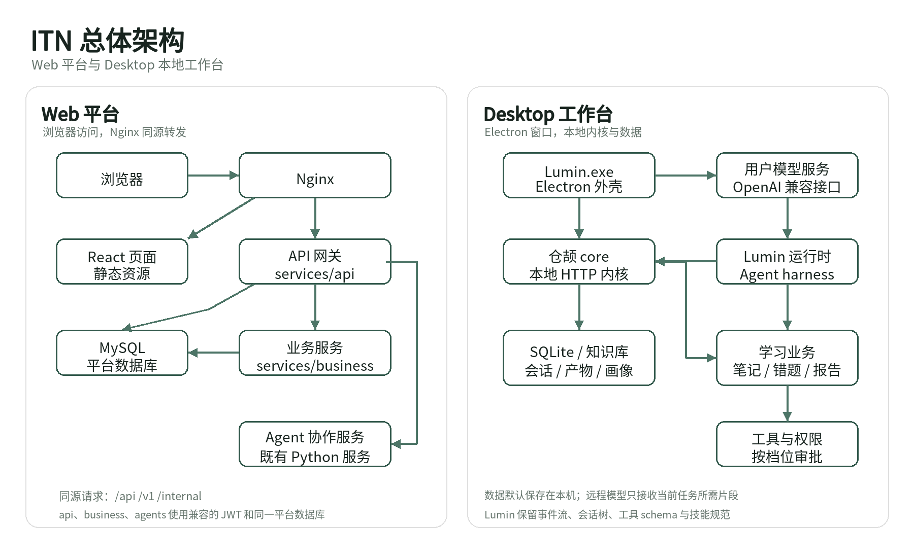
图 6-1 Web 与 Desktop 的组件职责

（二）Web 规则处理与多智能体协作
用户发起资源任务后，平台先取得学习目标、当前学情与相关资料，再按学情诊断、知识检索、内容生成、核验和决策调度划分职责。生成草稿后，系统检查输出结构和引用，任务编排据检查结果发布资源、继续修订或返回错误。前端以任务状态显示进度和结果，业务规则决定何时保存、发布或释放后续题目。下表列出各规则环节的输入依据、处理结果与学习动作。
规则环节 | 输入依据 | 处理结果
学习路径 | 当前掌握度、目标水平及前置知识 | 依据掌握差值排列节点，达到目标阈值后标记可进入后续学习
内容核验 | 输出结构、知识片段及引用 | 检查结构和来源，未通过时进入修订或失败处理
资源发布 | 生成结果与核验状态 | 符合发布条件后写入资源和任务状态
练习推进 | 已释放题卡、已答题目及题组总量 | 提交保存后释放后续题目，按题目 ID 去重并限制题量
来源展示 | 知识库命中片段、标题路径及文件 | 回答附编号引用，用户可回到原文查看上下文

（三）Desktop 执行内核与工具调用
Desktop 由 Electron 拉起仓颉内核，再加载本机工作台。内核在 127.0.0.1 提供界面与接口，runtime 组织消息、事件和工具循环，runtime_host 连接会话、任务、上下文与审批，model_provider 适配外部模型协议。用户提出学习要求后，内核将相关资料交给模型，通过工具执行检索、生成或记录操作，再把工具结果与产物写回会话，供界面展示和后续查询。
学习记忆按当前知识库与资源范围聚合，向模型提供本轮所需的学情，详细信息仍可通过工具查询。随课导学中的文件读写逐次确认，审批与附件按会话隔离。PPT 制作由仓颉调度固定的内容与设计流程，再调用文件处理程序输出和预览；文件程序负责课件处理，运行内核维护任务状态、工具结果与资源归属。这样的分工使界面、学习工具和文件产物能够在同一次任务中对照检查。

（四）数据持久化与异常恢复
Web 在验证账号和资源归属后，将任务、作答与记录写入平台数据库。Desktop 在本机 SQLite 和目录中保存会话、知识库、资源与进度，重启后恢复已保存的会话和选择状态；中断任务保留状态，供用户检查与重试。网络资料保留来源和抓取时间，仓库资料固定完整 commit。并入成功但索引失败时，界面提示重建入口，避免用户重复复制来源。部署和升级分别备份两端的数据与资源。
对象 | 接口或存储 | 职责
Web 资源任务 | /v1/learning-resource-tasks | 任务参数、执行进度、结果与错误状态
Web Agent 会话 | /v1/agent-sessions | 会话、消息和决策记录
Desktop 本地设置 | 本机 settings 与 SQLite | 模型绑定、主题和工具权限
Desktop 学习资料 | 知识库与产物目录 | 原文、索引、笔记与学习结果

七、运行入口与使用方式

（一）Web 在线体验
浏览器访问 http://113.249.102.41:6023/，可使用平台账号登录，或选择“游客体验”后进入学习画像。从“我的学习”继续课程，在“学·练”中定位章节与知识点，再选择相应资源；笔记、错题和“我的成长”用于课后回顾。

（二）Desktop 安装与首次使用
解压 Lumin-0.8.28.zip 后运行 Lumin.exe，适用于 Windows 10/11 x64，目标机器无需安装仓颉 SDK。本地内核随应用启动。配置并绑定模型后，选择资料文件夹或文件，点击“添加并索引”；检索熟悉主题并核对原文，再围绕知识点发起学习任务，预览满意后确认收录。
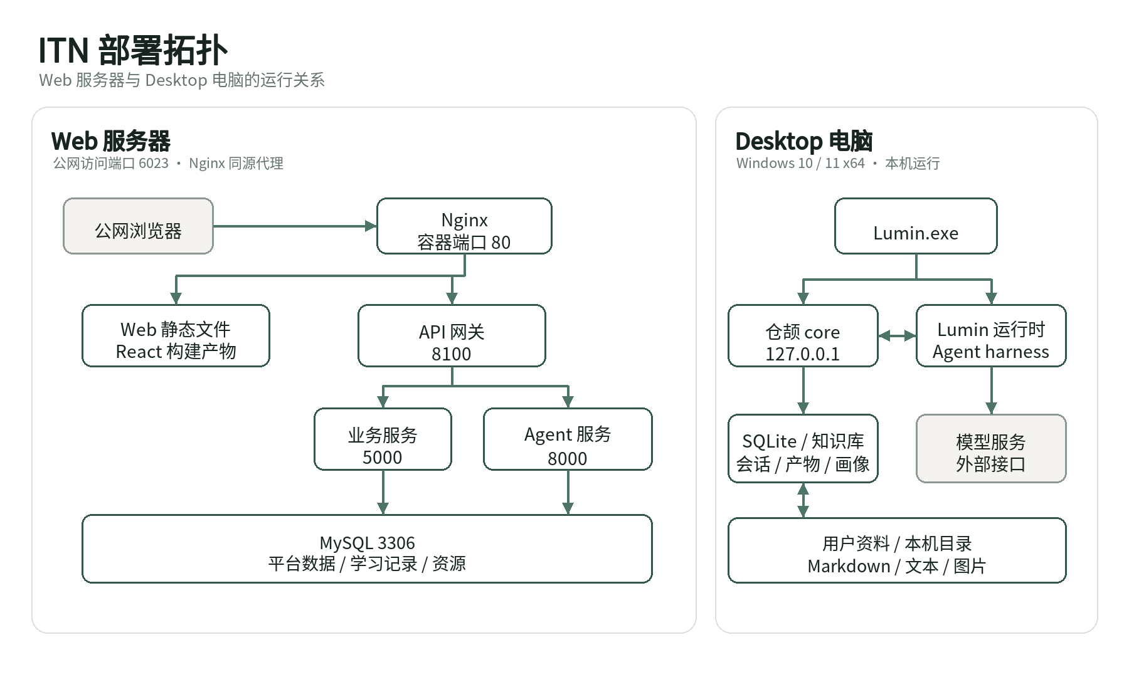
图 7-1 Web 部署与 Desktop 本机运行
Web 自部署需要 Linux、Docker Compose、平台 MySQL、仓颉构建环境及 Agent 服务镜像，线上入口由 Nginx 同源代理。Desktop 源码使用仓颉 1.2.0，预构建包携带内核及所需运行组件；TTS、向量和视觉模型按用途独立配置，外部模型调用需要相应网络、密钥与账户权限。
Desktop 默认数据库位于 %LOCALAPPDATA%\Lumin\itn.db。升级前关闭应用，备份数据库、知识库和产物目录，并保留旧版本程序；Web 由部署方备份平台数据库、资源与配置。

（三）程序与代码入口
项目代码托管于 GitHub：https://github.com/AGI-FBHC/ITN-cj；Desktop 源码位于 desktop 分支。
运行包下载：http://113.249.102.41:6025/Lumin-0.8.28.zip（231,932,690 字节；公网地址可直接访问）。SHA256：
8A712E7816D73DE4B67F61E83139985F8706CFD85DEFE387282D6564A0F557C3
Desktop 源码以 core 和 shell 组织：core/src/runtime、runtime_host 为执行与宿主模块，kb、learning、course、study 对应学习业务，shell 管理窗口与界面。Web 与 Desktop 的运行配置分别管理：Web 模型由部署方配置，Desktop 模型由用户在本机配置。

八、运行情况与后续建设

（一）典型学习流程
以 Agent 入门学习为例，用户可在 Web 端选择学习画像，从知识点打开讲义、实操和测试，提交答案后查看解析与学习反馈。在 Lumin 中，用户添加同主题教材并建立索引，检索“MCP”并查看原文，再围绕知识点生成课件、预览和收录。打开课件后，可翻页提问、保存笔记，并在新会话中继续使用已保存的学习状态。这两条流程分别展示课程学习与个人资料学习，当前不涉及跨端数据同步。

（二）功能运行情况
Lumin 0.8.28 已通过 176 项内核测试。真实模型对话验证了记忆保存、跨会话使用与遗忘；已有 PPT 用于验证当前页问答和翻页追问。另以独立课件样本完成 23 项并发会话、文件审批、停止、重试和重启恢复检查。相关检查验证功能运行与状态保存，尚不能据此判断学习效果。
资料收集流程覆盖链接填写、网页预览、用户确认、索引失败重试、检索和重启恢复。真实 HTTPS 网页与固定 commit 的 GitHub 仓库均可经用户确认并入知识库并参与检索。知识库支持章节表、跨页表格、代码块和本地配图；桌面端的桌宠边界、启动动画与运行节奏也已完成适配检查。
当前版本面向 Windows 10/11 x64，外部模型服务的可用性、响应速度和生成质量取决于用户选择的服务与账户配置。

（三）平台账号与学习档案集成计划
后续建设将优先接入平台账号，使 Lumin 首次使用时可以登录同一学习身份。在用户授权后，计划同步学习目标、偏好、当前进度与待复习内容，支持课程学习与本地资料学习共同使用持续更新的学习档案。例如，平台中尚需巩固的概念可作为桌面课件讲解的参考，桌面形成的笔记与练习结果也可用于安排后续课程。账号互通和跨端同步尚未在当前版本实现，现阶段两端各自保存并使用学习数据。

（四）交付内容
源码仓库、Windows 运行包和 Web 体验入口见第七章；第三方组件、模型接口、既有开发基础、本次新增工作及人工智能工具使用情况见附录。

附录一 第三方组件 模型接口与数据使用说明
系统使用的主要第三方组件、模型服务和示例资料如下。前端与桌面依赖版本分别记录在 package-lock.json，仓颉依赖记录在各组件的 cjpm.toml；随包许可文件与各依赖的原始声明一并保留。
组件或资源 | 使用位置 | 用途与使用方式
React 19、TypeScript 5、Vite 7 | Web 前端 | 页面、类型检查与构建；由 npm 清单及锁文件管理
Radix UI、Lucide、图表与动画组件 | Web 界面 | 交互控件、图标、知识结构和学习数据展示
Spire 与 soulsoft_* 组件 | 仓颉 Web 服务 | HTTP、路由、服务宿主与依赖注入
Electron | Desktop 外壳 | 窗口、系统集成和本地内核进程管理
SQLite 与 sqlite-driver | Desktop 数据层 | 知识库、会话与学习记录；驱动保留 Apache 2.0 许可
Python-pptx、PptxGenJS、PDF.js | 文档与课件处理 | PPT文件生成与版面预览、文档读取和最终文件输出
MySQL、Nginx、Docker Compose | Web 部署 | 平台存储、同源入口及容器编排
OpenAI 兼容模型接口 | 生成、问答与检索 | 由平台或用户配置地址、模型标识及密钥，按服务商接口调用
MiMo、Qwen及其他兼容服务 | Desktop 示例配置 | 按用途绑定对话、视觉、向量或TTS，具体能力取决于所选服务
Hello-Agents 学习资料（ha 知识库） | 学习案例 | 用于 Agent 主题检索、MCP 清单与学习计划，保留文件名和章节来源
pi-studio | 设计参考 | 保留随包 workspace-LICENSE.txt 中的 MIT 许可与原作者声明

外部模型服务按各自接口和账户权限使用。Web 端由部署方配置模型凭据，Desktop 由用户在本机配置；模型调用发送问题、任务提示及检索片段，生成结果由应用记录并供用户查看。示例资料沿用原资料来源与许可要求。

附录二 开发基础与本次参赛工作
项目基于既有 ITN 项目的个性化学习与培训业务基础持续开发，原项目地址为 https://github.com/AGI-FBHC/ITN。既有基础包括学习场景、课程与资源组织方式，以及部分 Web 界面和 Python Agent 服务。
本次工作包括仓颉 Web 接口与业务服务、认证与学习数据对接，以及仓颉 Lumin 执行内核和 Desktop 工作台。桌面新增或完善本地资料接入、会话与权限、知识网络与导图、真实 PPT 制作和随课会话、学习记忆、笔记与成长反馈，并完成任务状态、来源确认、异常恢复及可分发程序包等工程工作。
本次版本代码仓库为 https://github.com/AGI-FBHC/ITN-cj，保留组件目录和版本控制历史。

附录三 人工智能工具使用说明
开发与材料整理使用 Codex 辅助代码编写、接口排查、自动化检查、文字组织和排版。团队负责需求确定、方案选择、代码审阅、集成与实机验收。产品运行时的模型服务用于问答、资料整理、资源生成或朗读；既有 ITN 基础、第三方组件与模型接口的范围分别列于附录。

附录四 团队分工与成果归属
参赛队伍为江南大学颉创队，成员分工如下。
成员 | 工作职责
葛杰 | 总体架构、Lumin Agent桌面工作台、系统集成部署及材料统筹
赵雨琪 | 仓颉 API、课程笔记与资源会话接口、Web 联调及接口文档
颜嘉怡 | 仓颉业务后端、认证权限、画像成长与数据库对接
施海浚 | 接口与业务测试、异常验证、系统联调及测试部署文档
张心蕊 | Web 页面交互、组件维护、前端构建与接口对接

